Муниципальный этап Всероссийского конкурса «Учитель года 2014»

В этом году нашу школу представлял учитель истории и обществознания Завирохина Наталья Михайловна. Всего в конкурсе приняли участие 5 педагогов из образовательных учреждений города.

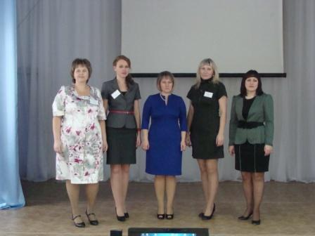
Участники конкурса (слева направо):
Володина Татьяна Олеговна, учитель начальных классов, МБОУ «Лицей № 36»; Горбачёва Елена Сергеевна, учитель русского языка и литературы, МБОУ «СОШ № 31»;
Завирохина Наталья Михайловна, учитель истории и обществознания, МБОУ «СОШ № 35»;
Лейман Ирина Николаевна, учитель начальных классов, МБОУ «ООШ № 3 им. П.И. Ефимова»;
Петрова Елена Александровна, учитель истории и обществознания, МБОУ «СОШ № 16»
Торжественное открытие муниципального этапа Всероссийского конкурса «Учитель года 2014» состоялось 12 ноября 2013 года в МБОУ ДОД ДДТ. В этот же день прошёл первый тур конкурса «Методическое объединение», на котором учителя представили свой профессиональный опыт.
13 и 14 ноября 2013 года прошёл II тур. Педагоги показывали учебное занятие незнакомом детском коллективе. Завирохина Наталья Михайловна проводила урок обществознания в 5 классе в МБОУ «СОШ № 31» 14 ноября.

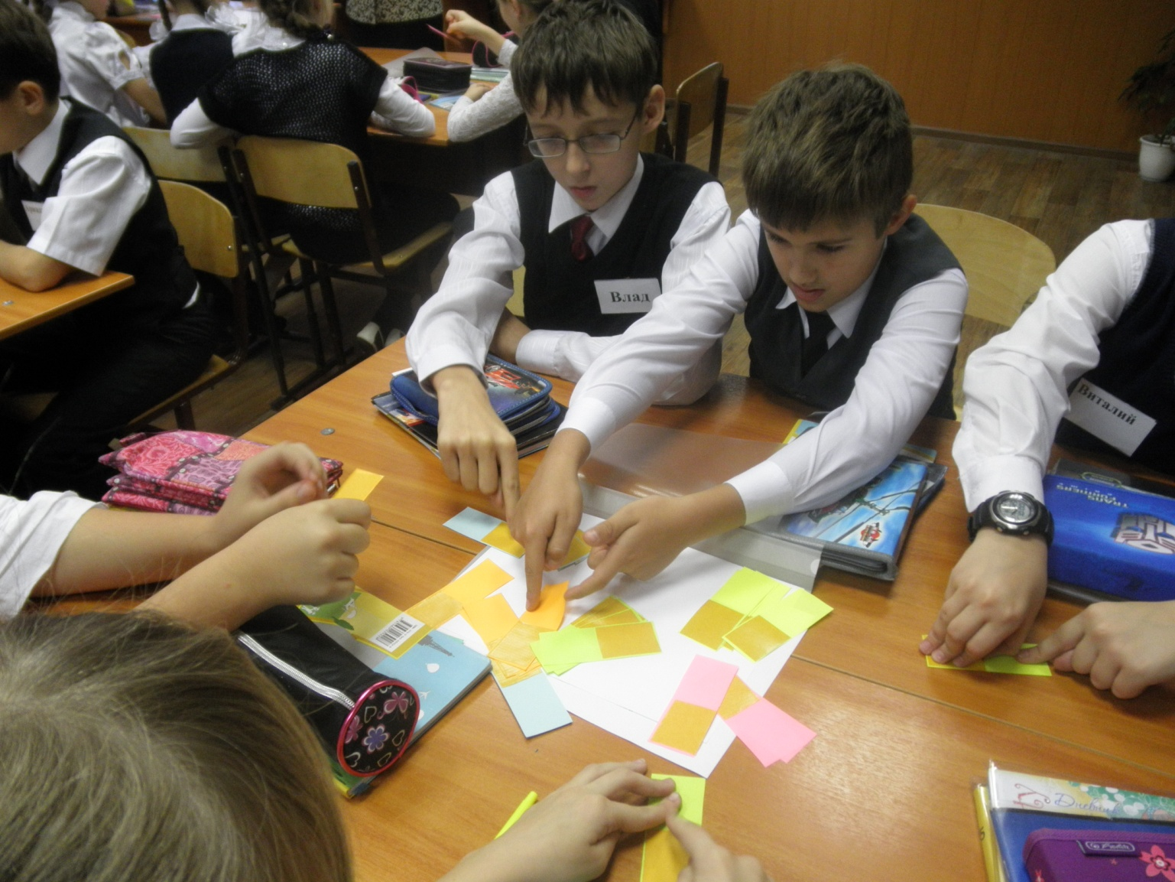
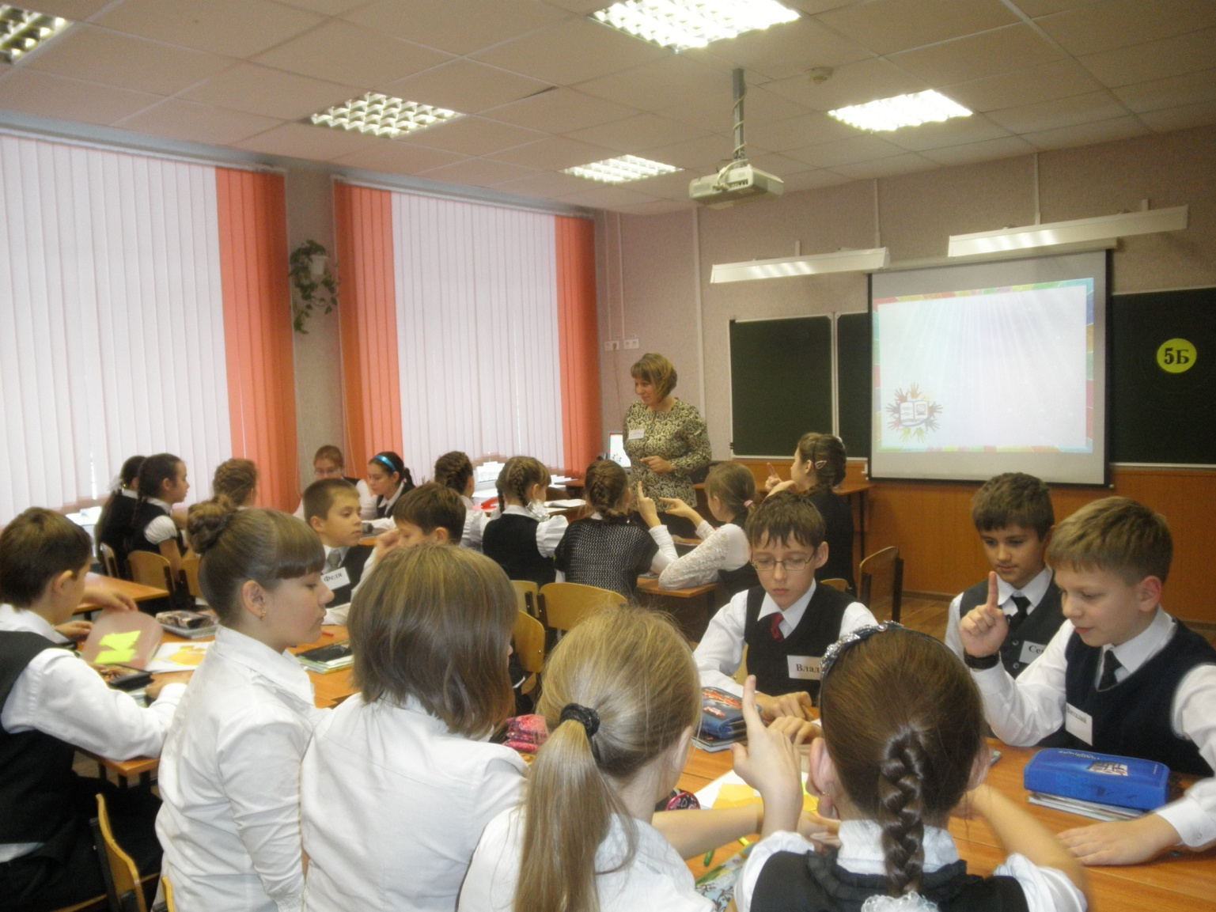

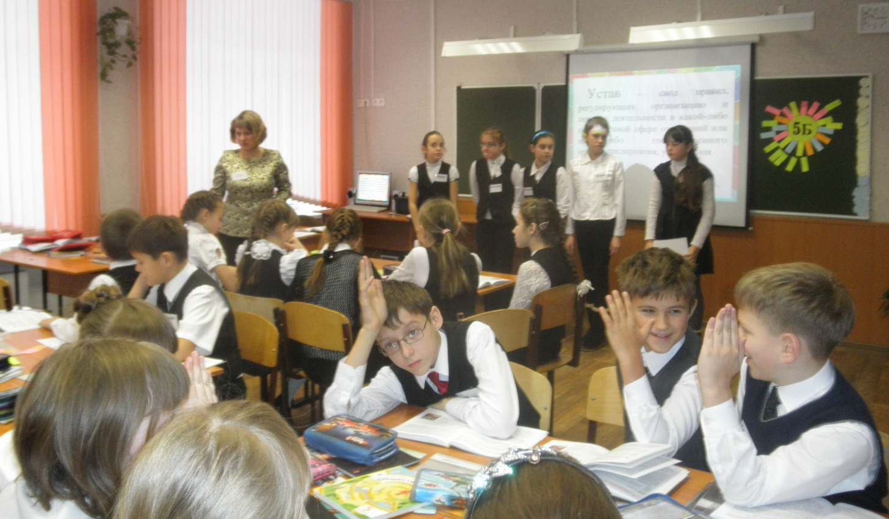
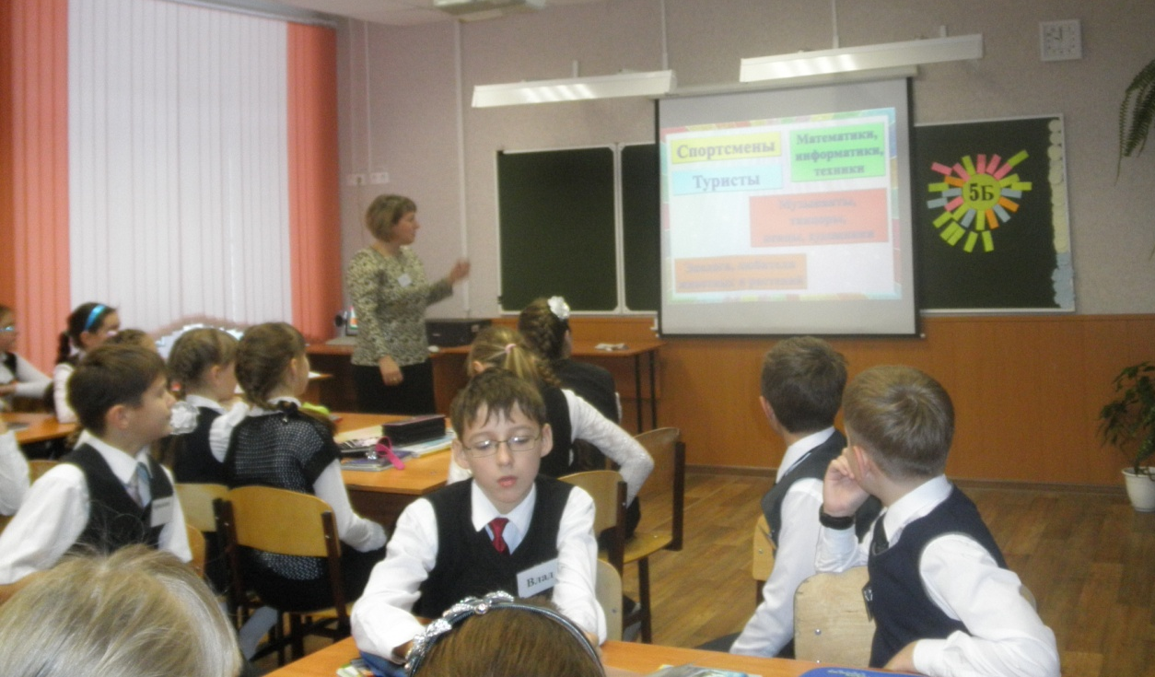

19 ноября 2013 года в МБОУ ДОД ДДТ прошел III тур муниципального этапа Всероссийского конкурса «Учитель года 2014». Педагоги провели беседу с родителями и показали мастер класс по теме «Чему бы ты ни учился, ты учишься для себя».
21 ноября прошёл IV тур муниципального этапа Всероссийского конкурса «Учитель года 2014», 5 и 6 этапы: «Публичная лекция» и «Педагогические дебаты», где конкурсантки обсуждали актуальные вопросы в образовании.

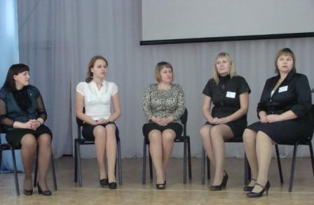
Наталья Михайловна Завирохина достойно выступила на всех этапах муниципального этапа Всероссийского конкурса «Учитель года 2014». Итоги конкурса по традиции будут объявлены накануне Дня города.

Желаем успеха нашему учителю!

